

Institución Educativa Particular Parroquial

“Mundo Mejor”

**Dirigida y promovida por:**

**Congregación de Hermanos Cristianos en el Perú**

***“Sembrando la buena Semilla en el corazón de los jóvenes, Aseguramos un Mundo Mejor”***

Apellidos y nombres:………………………...…..………………….. CÓDIGO:…… Grado: 1° Sección: ……

Profesora: Elva López Villanueva Área: CIENCIA Y TECNOLOGÍA Fecha:…………………………..



**PRÁCTICA DE LABORATORIO**

|  |  |
| --- | --- |
| **COMPETENCIA** | **CAPACIDADES** |
| * Indaga mediante métodos científicos para construir conocimientos. | -Problematiza situaciones para hacer indagación -Diseña estrategias para hacer indagación  -Evalúa y comunica el proceso y resultados de su indagación. |

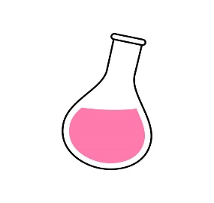

**OBJETIVO:**

**“RECONOCER LOS MATERIALES BÁSICOS DE LABORATORIO Y SU FUNCIÓN”**

|  |
| --- |
| El laboratorio, es aquel lugar donde se lleva a cabo una labor de investigación con el fin de ampliar los conocimientos de un área concreta de la ciencia. El laboratorio es un lugar dotado de los medios necesarios para realizar investigaciones, experimentos, prácticas y trabajos de carácter científico y tecnológico. |

**MATERIALES :**

* Microscopio
* Laminillas
* Vaso precipitados
* Varilla agitadora de vidrio
* Probeta
* Pipeta
* Bureta
* Tubo de ensayo
* Matraz volumétrico
* Vidrio de reloj
* Embudo
* Gotero
* Mechero bunsen

**ACTIVIDADES**

I.-Dibuja tres materiales de laboratorio que son usados para medir el volumen :

…………………………….. ………………………………… ……………………………..

II.-Cita cinco normas de seguridad que se deben tener al trabajar en el laboratorio:

III.-Escribe el nombre de los materiales de laboratorio:

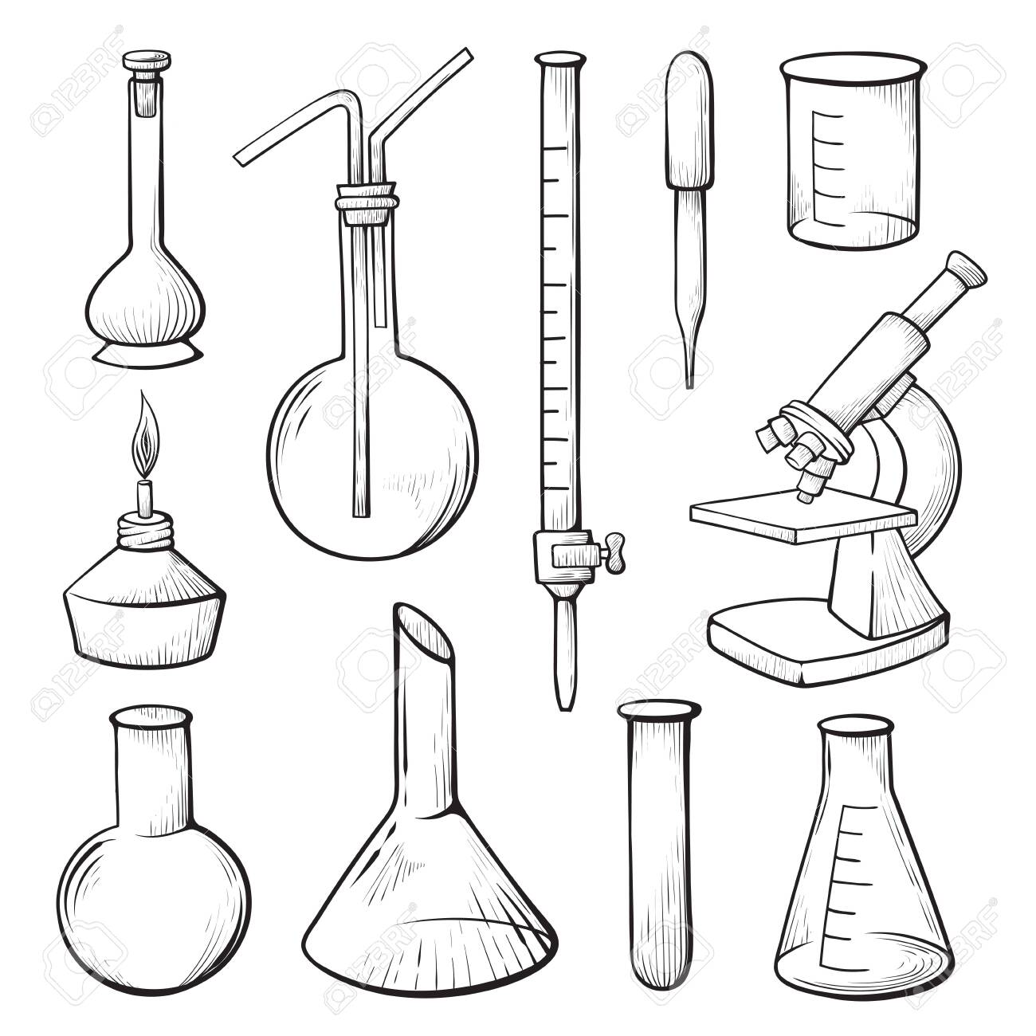

IV.-Marca la alternativa correcta :

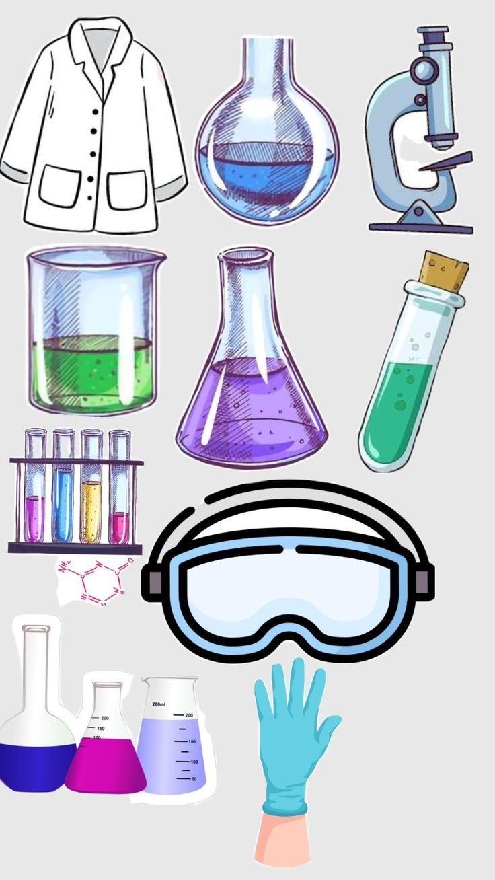 1.-Es un instrumento de medición de laboratorio que se usa para medir volúmenes de líquidos:  
a) Centrífuga b) Horno c) Microscopio d) Probeta

2.-¿Qué instrumento se utiliza para medir la T° de sustancias en un laboratorio?

a) Termómetro b) Cocina c) Gas d) Horno

3.-¿Qué instrumento de laboratorio debe usarse con una rejilla y no directamente?

a) Embudo b) Matraz c) Mortero d) Mechero

4.-Material de vidrio que se usa para medir volúmenes exactos de diferentes sustancias**.**

a) Tubo de ensayo b) Pipeta c) Espátula d) Mortero

5.-Son instrumentos que sujetan a otros materiales

a) Embudo b) Matraz c) Gradilla d) Vaso de precipitado